1. PLANO DE GERENCIAMENTO DE PROJETOS
   1. - Objetivo

Este documento estabelece e define a filosofia de gerenciamento, organização e os sistemas e procedimentos necessários para execução do Projeto **Droid Fitness** ele é propriedade da **Método Desenvolvimento de Sistemas** e não poderá ser reproduzido, emprestado ou entregue sem a permissão específica do Gerente do Projeto.

* 1. Documento de Referência

O plano de Gerenciamento de Projeto foi desenvolvido de acordo com os requisitos abaixo, os quais se aplicam na seguinte ordem:

* Escopo;
* Especificação de Requisitos (Anexo I)
  1. Documento de Referência

Para definição do escopo do projeto, será realizada a coleta de requisitos com o cliente através de entrevistas, preenchimento de formulários, *brainstorm*, análise de documentação, observação do processo e técnicas variadas de criatividade em grupo, como *delphi* e mapas mentais.

Após serem coletadas as informações, estas serão analisadas e transformadas nos documentos de saída, gerando o escopo detalhado do projeto e um documento de requisitos anexado ao plano de gerenciamento de projeto.

Após detalhar os requisitos presentes no escopo definido do projeto, será realizada a construção dos casos de uso referentes a cada um dos requisitos listados e anexado ao plano de gerenciamento para futura consulta e entendimento dos processos relativos ao produto designado como resultado.

1. PROCESSOS DE PLANEJAMENTO DO PROJETO

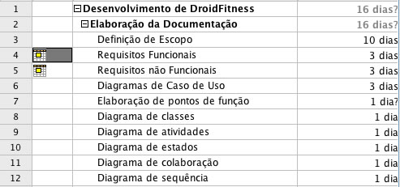

Definição de Escopo

Requisitos Funcionais

Compra de computadores

Instalação do sistema operacional

Instalação dos aplicativos

Configuração do ambiente de desenvolvimento

Contratação Programadores

O Gerenciamento do Projeto contemplará a administração e atividades técnicas de todas as atividades indicadas na EAP mostrada acima e detalhada no Anexo II deste Plano, para atender as seguintes fases do Projeto:

* Elaboração da documentação
* Prototipação
* Validação
* Desenvolvimento
* Testes

1. PRAZO

O prazo para a completar o projeto é em 17/10/2011, abaixo estão indicados os marcos principais no projeto.

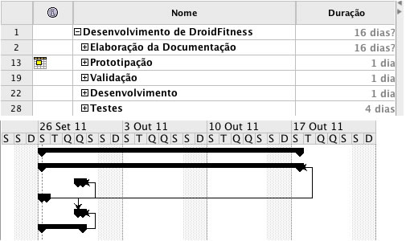

O Cronograma do Projeto está elaborado considerando o calendário com 40 horas semanais.

1. CUSTOS

#### Estrutura analítica do Projeto (EAP)

Usada para organizar a estimativa dos custos e assegurar que todo o trabalho identificado foi estimado.

#### Custo unitário de recursos

As taxas unitárias dos recursos devem ser conhecidas

Ex.: Custo horário de pessoal

Se não existir esta informação, ela poderá ser estimada

#### Informações históricas

- Arquivos de projeto anteriores, que auxiliarão na elaboração da estimativa dos custos

- Bases de dados comerciais para a estimativa dos custos

- Informações históricas, usualmente, estão disponíveis comercialmente

- Conhecimento anterior da equipe do projeto

- Informações menos confiáveis do que as documentadas

#### Plano contábil

Descreve a estrutura utilizada pela organização para reportar as informações financeiras para o seu sistema geral de contabilidade

**Técnicas e Ferramentas para Estimar o Custo:**

Será utilizada a técnica descrita abaixo para fazer o levantamento de custo para este projeto:

#### Estimativas bottom-up

Estima o custo individual dos itens de trabalho, depois sumarizá-los ou agregá-los para obter a estimativa total do projeto.

Itens mais detalhados de trabalho aumentam tanto o custo como a precisão

#### Estimativas de Custos

Avaliação quantitativa dos prováveis custos dos recursos necessários para a execução das atividades com todos os recursos emprenhados no projeto e expressas na moeda Real.

4.1 ORÇAMENTAÇÃO DOS CUSTOS

Nessa etapa será feita a agregação dos custos estimados de atividades individuais ou pacotes de trabalho para estabelecer uma linha de base dos custos.

#### Estrutura Analítica do Projeto (EAP)

Identifica os elementos do projeto para os quais os custos serão alocados.

#### Cronograma do Projeto

Inclui as datas planejadas de início e as datas estimadas de término para os elementos do projeto. Essa informação importante tendo em vista a alocação dos recursos para as datas em que vai ocorrer a execução da tarefa.

5. RISCOS DO PROJETO

O gerenciamento de riscos vai ser realizado de acordo com o documento de Gerência de Ricos do Projeto. O mesmo descreve os passos para gerenciar os riscos, de forma a garantir que haja um controle dos riscos que podem afetar o objetivo do projeto de forma negativa ou positiva.

5.1 PROCEDIMENTOS

Descrição detalhada dos riscos destacando suas características e documentação dos mesmos. O processo de identificação dos riscos pode ser feito utilizando vários métodos, como Análise de Premissas, Revisões da Documentação, sendo que para este projeto utilizaremos o método Brainstorming.

5.2 MONITORAR E CONTROLAR OS RISCOS

O monitoramento e o controle dos riscos são feitos durante todo o projeto, até o seu término, sendo que o documento de monitoramento e controle deve ser preenchido neste período. Além disso, deve-se ficar atento ao surgimento de novos riscos, controlando-os da mesma forma que os riscos identificados na fase inicial do projeto.

De forma a manter um controle eficaz dos riscos do projeto, deve ser definida uma situação, a data da ocorrência, o responsável e uma observação, considerando os seguintes critérios:

Situação: Ocorreu, não ocorreu ou risco eliminado

Observação: deve ser preenchida quando o risco ocorrer ou for eliminado.

1. PLANILHA DE ANÁLISE DE RISCO DO PROJETO

|  |  |  |  |  |  |  |
| --- | --- | --- | --- | --- | --- | --- |
| ID | Descrição do Risco | Tipo Risco | Probabilidade | Efeito | Tipo Ação | Descrição da Ação |
| 1 | Ausência Inesperada de Uma Pessoa da Equipe | Pessoal | Baixa | Tolerável | Evitar | Estabelecer comunicação com Equipe através de mecanismos, visando saber antecipadamente de uma possível ausência, podendo assim realocar atividades ou agilizar o desenvolvimento das mesmas. |
| 2 | Defeito no Hardware do Servidor | Tecnologia | Média | Sério | Evitar | Criar espelhamento do servidor, de forma a garantir que sempre haja um servidor em funcionamento caso haja defeito em um deles. |
| 3 | Defeito do Hardware da Estação | Tecnologia | Média | Tolerável | Mitigar | Disponibilizar outra Estação ou efetuar a substituição rápida do Hardware |
| 4 | Necessidade de Treinamento de Pessoa Nova da Equipe | Pessoal | Alta | Tolerável | Aceitar | Criar uma Base de Conhecimento e promover treinamentos com instrutores especializados. |
| 5 | Indisponibilidade de Ambiente de Desenvolvimento | Ferramentas | Baixa | Sério | Evitar | Disponibilização de Ambientes Virtuais para serem utilizados caso haja algum problema. |
| 6 | Greve de funcionários - Partes interessadas | Pessoal | Baixa | Sério | Aceitar | Aumentar a carga de trabalho diária, pagando hora extra como previsto na Lei, para cumprir o prazo. |
| 7 | Ocorrência de muitos Requisitos mal-definidos | Requisitos | Alta | Sério | Evitar | Realizar Análise dos Requisitos e validar junto com o Cliente, ressaltando alguma incoerência identificada e sugerindo melhorias pertinentes. |
| 8 | Mudanças Significativas nos Requisitos | Requisitos | Baixa | Sério | Mitigar | Validar Requisitos com o Cliente e conscientizá-lo do Impacto das mudanças no Projeto. |
| 9 | Dificuldade de Entendimento de Impacto de Mudança por parte do Cliente | Requisito | Média | Sério | Evitar | Mapear o Impacto das mudanças, criando uma Matriz de Rastreabilidade simplificada para mostrar ao Cliente e tornar fácil o entendimento. |
| 10 | Dificuldade em Estimar Prazos e Custos | Estimativa | Baixa | Sério | Evitar | Realizar contagem por Ponto de Função e consultar base de histórico de projetos. |
| 11 | Antecipação da Entrega do Projeto | Estimativa | Baixa | Benéfico | Aceitar | Gerenciar os Processos de forma a otimizar o desenvolvimento do Produto. |

5.4 PLANILHA DE MONITORAMENTO E CONTROLE DOS RISCOS DO PROJETO

|  |  |  |  |
| --- | --- | --- | --- |
| ID | Situação | Data | Observação |
| 7 | Não ocorreu |  |  |
| 8 | Não ocorreu |  |  |
| 10 | Ocorreu | 08/03/2011 | Ocasionado por falta de experiência dos membros da Equipe e adaptação ao Processo de Desenvolvimento. |
|  |  |  |  |

ANEXO I

**DroidFitness.**

**Especificação de Requisitos**

# 

# Sumário

Estrutura analítica do Projeto (EAP) 3

Custo unitário de recursos 3

Informações históricas 3

Plano contábil 4

Estimativas bottom-up 4

Estimativas de Custos 4

Estrutura Analítica do Projeto (EAP) 5

Cronograma do Projeto 5

1 Sumário 10

Introdução 12

1.1 Glossário 12

2 Requisitos 13

2.1 Lista de Requisitos Funcionais 13

2.2 Lista de Requisitos não Funcionais 14

2.3 Regras de Negócio 14

3 Visão de Casos de Uso 15

3.1 Caso de Uso 15

3.2 Descrição dos Casos de Uso 16

3.3 Lista de Atores 16

Rastreamento de Requisitos 22

3.4 Lista de Casos de Uso 22

3.5 Matriz de Rastreamento de Requisitos x Casos de Uso 22

5 Relatório de Qualidade................................................................................................. 8

# Introdução

|  |  |
| --- | --- |
| **Nome do Sistema** | DroidFitness |
| **Versão** | 0.1 |
| **Missão do Sistema** | O DroidFitness é um sistema para controle do treino dentro de uma academia, com ferramentas como: cadastro de atividades com o numero de repetições, cadastro de tipos de treino.. |

## Glossário

|  |  |
| --- | --- |
| **Termo** | **Descrição** |
| **Treino** | Conjunto de exercícios. |
| **Atividade** | Exercício praticado. |
| **Tipo de Treino** | Objetivos, e o resultado esperado. Exemplo: Treino para ganho de massa muscular. |
| **Tipo de Atividade** | Tipo do exercício. Exemplo: Exercício aeróbico. |

# Requisitos

## Lista de Requisitos Funcionais

|  |  |  |  |  |  |  |
| --- | --- | --- | --- | --- | --- | --- |
| **RF** | **Requisito** | **Descrição** | **Importância** | **Facilidade** | **Estabilidade** | **Status** |
| **1** | Gerir Treino. | O sistema deve permitir cadastrar e alterar treinos. Exemplo: Treino de peito e costas. | 3 | 3 | 3 | P |
| **2** | Gerir atividade. | O Sistema deve permitir cadastrar e alterar exercícios. Exemplo: Exercícios praticados na academia. | 3 | 3 | 3 | P |
| **3** | Gerir tipos de treino. | O sistema deve permitir cadastrar e alterar tipos de treino. Ex.ª: Treino para Ganhar massa muscular, para perder peso. | 2 | 3 | 3 | P |
| **4** | Gerir tipos de atividade. | O sistema deve permitir cadastrar e alterar tipo de exercício. Exemplo: Exercício abdominal, força e aeróbico. | 2 | 3 | 3 | P |
| **5** | Cadastrar, Alterar senha de acesso. | O sistema deve permitir cadastrar e alterar senha de acesso para o usuário. | 3 | 3 | 3 | P |

**Legenda**

|  |  |  |
| --- | --- | --- |
| **Importância** | 1 | Pouco Importante |
| 2 | Moderadamente Importante |
| 3 | Muito Importante |
| **Estabilidade** | 1 | Instável |
| 2 | Medianamente Estável |
| 3 | Estável |
| **Complexidade** | 1 | Muito Complexo |
| 2 | Pouco Complexo |
| 3 | Simples |
| **Status** | P | Proposto |
| A | Adiado |
| D | Em desenvolvimento |
| I | Implantado |

## Lista de Requisitos não Funcionais

|  |  |  |  |
| --- | --- | --- | --- |
| **RNF** | **Requisito não Funcional** | **Descrição** | **Importância** |
| **1** | Segurança | O sistema deve possuir uma validação da academia para só os alunos que estão matriculados poderem usar. | 3 |
| **2** | Tecnologia | Android com banco de dados SqlLite |  |

## Regras de Negócio

|  |  |
| --- | --- |
| **Regras de Negócio** | **Descrição** |
| **RN 01. Cadastro de treino** | Para cadastrar um treino o usuário tem que escolher no mínimo 3 atividades por dia. |
| **RN 02. Cadastro de treino** | Para cadastrar um treino o usuário tem que escolher um tipo de treino. |
| **RN 03. Cadastro de atividade** | Para cadastrar uma atividade deve ser informado o número de repetições. |
| **RN 04. Primeiro Acesso ao sistema.** | Se for o primeiro acesso ao sistema, o usuário deve cadastrar uma senha. |

# Visão de Casos de Uso

## Caso de Uso

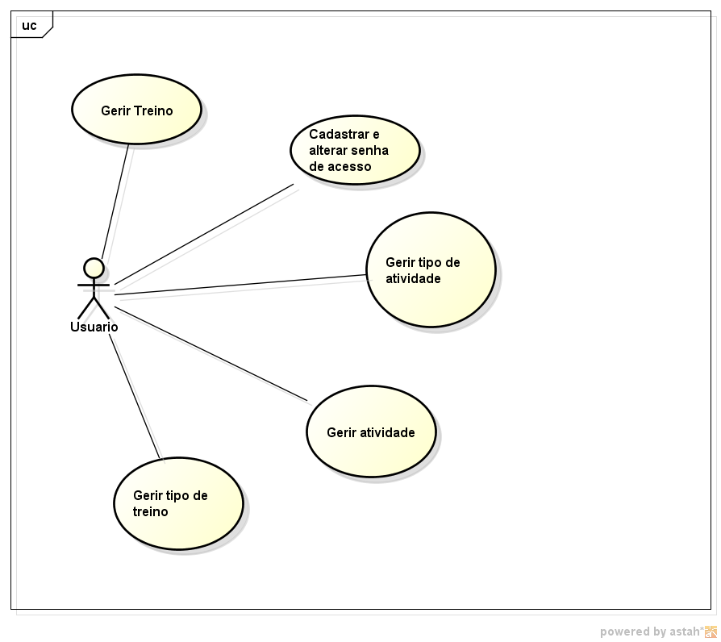

## Descrição dos Casos de Uso

## Lista de Atores

|  |  |  |  |  |
| --- | --- | --- | --- | --- |
| **Ator** | **Descrição** | **Tipo** | **Permissões de acesso** | **Peso UCP** |
| **Usuário** | Aluno da academia | Humano | Tem acesso total ao sistema |  |

* **Gerir Treino**

|  |  |  |
| --- | --- | --- |
| **Id do Caso de Uso** | | **UC01** |
| **Descrição** | | O Usuário poderá cadastrar, alterar, consultar e excluir treinos. |
| **Pré-condições** | | O ator deve estar logado no sistema. |
| **Pós-condições** | | O treino é salvo, alterado ou excluído do sistema. |
| **Interação entre Ator e Caso de Uso** | **Cenário Principal** | 1. O usuário acessa o sistema.  1.2. Clica no menu cadastros.  1.3. Escolhe a opção Treino.  1.4. Clica no botão Cadastrar.  1.5. Preenche o formulário com os seguintes dados:  1.5.1. Descrição (Descrição do treino).  1.5.2. Recomendações.  1.5.3. Tipo do treino.  1.5.4. As atividades que vão estar nesse treino.  1.6. Clique em Salvar.  1.7. A mensagem “Treino cadastrado com sucesso!” é exibida.  1.8. Treino Cadastrado!  1.9. O Usuário acessa o programa.  2. Clica no menu cadastros.  2.1. Escolhe a opção Treino.  2.2. Será exibida uma lista com todos os treinos.  2.3. Selecione o trino que deseja Alterar.  2.4. Clique em Alterar.  2.5. Altere os dados desejáveis e clique em salvar.  2.6. A mensagem, “Treino alterados com sucesso!” é exibida.  2.7. Dados alterados  3.0. Usuário acessa o programa  3.1. Clica no menu Cadastros  3.2. Escolhe a opção treino  3.3. Será apresentada uma lista com todos os treinos  3.4. Escolha o treino que deseja excluir e clica em excluir.  3.5. A mensagem “Treino excluído com sucesso!” é exibida.  3.6. Treino excluído! |
| **Cenários Alternativos** | Não existem cenários alternativos |
| **Exceções** | | **Ex01 – Tentativa de Cadastrar com campos em branco:**   1. O sistema mostra a mensagem “Preencha o campo” |
| **Regras de Negócio** | | RN01, RN02, RN04 |

* **Gerir Atividade**

|  |  |  |
| --- | --- | --- |
| **Id do Caso de Uso** | | **UC02** |
| **Descrição** | | O usuário poderá cadastrar, alterar, consultar e excluir atividades. |
| **Pré-condições** | | O ator deve estar logado no sistema. |
| **Pós-condições** | | A atividade é salva, alterada ou excluída no sistema. |
| **Interação entre Ator e Caso de Uso** | **Cenário Principal** | 1. O Usuário acessa o programa.  1.2. Clica no menu Cadastros.  1.3. Escolhe a opção Atividades.  1.4. Clique no botão incluir.  1.5. Preencha o formulário conforme abaixo;  1.5.1. Nome.  1.5.2. Quantidade de repetições.  1.6. Clique em Incluir.  1.7. A mensagem “Atividade incluída com sucesso!” é exibida.  1.8. Atividade incluída!  2. O usuário acessa o programa.  2.1. Clica no menu cadastros.  2.2. Escolhe a opção atividades.  2.3. Será apresentada uma lista com todas as atividades.  2.4. Escolha a atividade que deseja alterar.  2.5. Altere os dados e clique em salvar.  2.6. A mensagem “Atividade alterada com sucesso!” é exibida.  2.7. Atividade salva!  3.0. Usuário acessa o programa.  3.1. Clica no menu Cadastros.  3.2. Escolhe a opção atividades.  3.3. Será apresentada uma lista com todas as atividades.  3.4. Escolha a atividade que deseja excluir e clica em excluir.  3.5. A mensagem “Atividade excluída com sucesso!” é exibida.  3.6. Atividade excluída! |
| **Cenários Alternativos** | Não existem cenários alternativos. |
| **Exceções** | | **Ex01 – Tentativa de Incluir com campos em branco:**   1. O sistema mostra a mensagem “Preencha o campo”. |
| **Regras de Negócio** | | RN03, RN04 |

* **Gerir Tipo de Treino**

|  |  |  |
| --- | --- | --- |
| **Id do Caso de Uso** | | **UC03** |
| **Descrição** | | O Usuário poderá cadastrar, alterar, consultar e excluir tipos de treino. |
| **Pré-condições** | | O ator deve estar logado no sistema. |
| **Pós-condições** | | O tipo de treino é salvo, alterado ou excluído do sistema. |
| **Interação entre Ator e Caso de Uso** | **Cenário Principal** | 1. O Usuário acessa o programa.  1.2. Clica no menu Cadastros.  1.3. Escolhe a opção Tipos de Treino.  1.4. Clique no botão incluir.  1.5. Preencha o formulário conforme abaixo;  1.5.1. Nome.  1.5.2. Descrição.  1.6. Clique em Incluir.  1.7. A mensagem “Tipo de treino incluído com sucesso!” é exibida.  1.8. Tipo de treino incluído!  2. O usuário acessa o programa.  2.1. Clica no menu Cadastros.  2.2. Escolhe a opção Tipo de Treino.  2.3. Será apresentada uma lista com todos os tipos de treino.  2.4. Escolha o tipo de treino que deseja alterar.  2.5. Altere os dados e clique em salvar.  2.6. A mensagem “Tipo de treino alterado com sucesso!” é exibida.  2.7. Tipo de treino salvo!  3.0. Usuário acessa o programa.  3.1. Clica no menu Cadastros.  3.2. Escolhe a opção Tipo de Treino.  3.3. Será apresentada uma lista com todos os Tipos de Treino.  3.4. Escolha o tipo de treino que deseja excluir e clica em excluir.  3.5. A mensagem “Tipo de treino excluído com sucesso!” é exibida.  3.6. Tipo de treino excluído excluída! |
| **Cenários Alternativos** | Não existem cenários alternativos |
| **Exceções** | | **Ex01 – Tentativa de Incluir com campos em branco:**   1. O sistema mostra a mensagem “Preencha o campo” |
| **Regras de Negócio** | | RN04 |

* **Gerir Tipo de Atividade**

|  |  |  |
| --- | --- | --- |
| **Id do Caso de Uso** | | **UC04** |
| **Descrição** | | O usuário poderá cadastrar, alterar, consultar e excluir tipos de atividade. |
| **Pré-condições** | | O ator deve estar logado no sistema. |
| **Pós-condições** | | O tipo de atividade é salvo, alterado ou excluído do sistema. |
| **Interação entre Ator e Caso de Uso** | **Cenário Principal** | 1. O Usuário acessa o programa.  1.2. Clica no menu Cadastros.  1.3. Escolhe a opção Tipo de Atividades.  1.4. Clique no botão incluir.  1.5. Preencha o formulário conforme abaixo;  1.5.1. Nome.  1.5.2. Descrição.  1.6. Clique em Incluir.  1.7. A mensagem “Tipo de Atividade incluída com sucesso!” é exibida.  1.8. Tipo de Atividade incluída!  2. O usuário acessa o programa.  2.1. Clica no menu cadastros.  2.2. Escolhe a opção Tipo de Atividade.  2.3. Será apresentada uma lista com todos os Tipos de Atividades.  2.4. Escolha o Tipo de Atividade que deseja alterar.  2.5. Altere os dados e clique em salvar.  2.6. A mensagem “Tipo de Atividade alterado com sucesso!” é exibida.  2.7. Tipo de Atividade salvo!  3.0. Usuário acessa o programa.  3.1. Clica no menu Cadastros.  3.2. Escolhe a opção Tipo de Atividade.  3.3. Será apresentada uma lista com todos os Tipos de Atividade.  3.4. Escolha o Tipo de Atividade que deseja excluir e clica em excluir.  3.5. A mensagem “Tipo de atividade excluído com sucesso!” é exibida.  3.6. Tipo de Atividade excluída! |
| **Cenários Alternativos** | Não existe cenários alternativos |
| **Exceções** | | **Ex01 – Tentativa de Incluir com campos em branco:**   1. O sistema mostra a mensagem “Preencha o campo” |
| **Regras de Negócio** | | RN04 |

* **Cadastrar, alterar senha.**

|  |  |  |
| --- | --- | --- |
| **Id do Caso de Uso** | | **UC05** |
| **Descrição** | | O Usuário deve cadastrar uma senha e poderá alterar. |
| **Pré-condições** | | O ator deve estar logado no sistema |
| **Pós-condições** | | A senha é cadastrada ou alterada. |
| **Interação entre Ator e Caso de Uso** | **Cenário Principal** | 1. O usuário acessa o sistema.  1.2. É exibida a opção para o cadastro de senha no primeiro acesso.  1.3. Escolhe a opção criar senha.  1.4. Preencha o campo com a senha.  1.5. Clique em salvar.  1.6. A mensagem “Senha cadastrada com sucesso!” é exibida.  1.7. Senha cadastrada.  2. O Usuário acessa o sistema.  2.1. O usuário clica no menu configurações.  2.2. Escolhe a opção alterar senha.  2.3. Informa a nova senha.  2.4. Clica em salvar senha.  2.4. A mensagem “Senha alterada com sucesso!” é exibida.  2.5. Senha alterada. |
| **Cenários Alternativos** | Não existe cenários alternativos |
| **Exceções** | | **Ex01 – Tentativa de Incluir com campo em branco:**   1. O sistema mostra a mensagem “Preencha o campo” |
| **Regras de Negócio** | | RN04 |

# Rastreamento de Requisitos

## Lista de Casos de Uso

|  |
| --- |
| Casos de Uso |
| UC1 – Gerir Treino |
| UC2 – Gerir Atividade |
| UC3 – Gerir Tipo de Treino |
| UC4 – Gerir Tipo de Atividade |
| UC5 – Cadastrar e alterar senha. |

## Matriz de Rastreamento de Requisitos x Casos de Uso

|  |  |  |  |  |  |
| --- | --- | --- | --- | --- | --- |
| **Requisito** | **Casos de Uso que Atendem ao Requisito** | | | | |
| **UC1** | **UC2** | **UC3** | **UC4** | **UC5** |
|  | x |  |  |  |  |
|  |  | x |  |  |  |
|  |  |  | x |  |  |
|  |  |  |  | x |  |
|  |  |  |  |  | x |

4 Relatório de Qualidade

**Usabilidade**

Pelo fato desse sistema ser utilizado em uma academia e utilizar o sistema Android, provavelmente o mesmo será desenvolvido para celulares ou tablets, que em sua grande maioria utiliza a tecnologia touch screen, sendo assim, ficaria inviável que o usuário(aluno) faça os exercícios e utilizem a mão suada para manusear o aparelho afim de por em prática os casos de uso aqui descritos. Uma alternativa seria utilizar o Google Voice Actions afim de que o sistema reconheca o que o aluno fala e possa gerir as atividades evitando o contato físico com o dispositivo.

**Funcionalidade**

As funcionalidades estão de acordo com as atividades praticadas em uma academia, bem como a segurança e conformidade das funcionalidades que satisfazem os requisitos do sistema.

**Confiabilidade**

Na analise de requisitos não foi tratado dos recursos consumidos, nem de tolerância a falhas e/ou recuperação de dados.

**Eficiência**

Na análise de requisitos não foi tratado da eficiência do sistema, assuntos como tempo de resposta mínimo para uma requisição.

**Manutenibilidade**

Por ser um sistema que utiliza uma linguagem de programação orientada a objetos, caso seja desenvolvimento utilizando os princípios da mesma, não haverá problemas em dar manutenção a esta aplicação.

**Portabilidade**

Este sistema apenas funciona com dispositivos que utilizam o sistema operacional Android.

ANEXO II

|  |  |  |  |  |  |
| --- | --- | --- | --- | --- | --- |
| 2 | Elaboração da Documentação | 16 dias? | 26/09/11 08:00 | 17/10/11 17:00 | 19TT |
| 3 | Definição de Escopo | 10 dias | 26/09/11 08:00 | 07/10/11 17:00 |  |
| 4 | Requisitos Funcionais | 3 dias | 10/10/11 08:00 | 12/10/11 17:00 | 3TI-50% |
| 5 | Requisitos não Funcionais | 3 dias | 10/10/11 08:00 | 12/10/11 17:00 | 3TI-50% |
| 6 | Diagramas de Caso de Uso | 3 dias | 13/10/11 08:00 | 17/10/11 17:00 | 4 |
| 7 | Elaboração de pontos de função | 1 dia? | 26/09/11 08:00 | 26/09/11 17:00 |  |
| 8 | Diagrama de classes | 1 dia | 26/09/11 08:00 | 26/09/11 17:00 |  |
| 9 | Diagrama de atividades | 1 dia | 26/09/11 08:00 | 26/09/11 17:00 |  |
| 10 | Diagrama de estados | 1 dia | 26/09/11 08:00 | 26/09/11 17:00 |  |
| 11 | Diagrama de colaboração | 1 dia | 26/09/11 08:00 | 26/09/11 17:00 |  |
| 12 | Diagrama de sequÍncia | 1 dia | 26/09/11 08:00 | 26/09/11 17:00 |  |
| 13 | Prototipação | 1 dia | 29/09/11 08:00 | 29/09/11 17:00 | 19TT |
| 14 | Prototipação tela treino | 1 dia | 29/09/11 08:00 | 29/09/11 17:00 |  |
| 15 | Prototipação tela atividade | 1 dia | 29/09/11 08:00 | 29/09/11 17:00 |  |
| 16 | Prototipação da tela de tipo de | 1 dia | 29/09/11 08:00 | 29/09/11 17:00 |  |
| 17 | Prototipação da tela de tipo de | 1 dia | 29/09/11 08:00 | 29/09/11 17:00 |  |
| 18 | Prototipação da tela de gerir | 1 dia | 29/09/11 08:00 | 29/09/11 17:00 |  |
| 19 | Validação | 1 dia | 26/09/11 08:00 | 26/09/11 17:00 |  |
| 20 | Validar Documentação | 1 dia | 26/09/11 08:00 | 26/09/11 17:00 |  |
| 21 | Validar Protótipo | 1 dia | 26/09/11 08:00 | 26/09/11 17:00 |  |
| 22 | Desenvolvimento | 1 dia | 29/09/11 08:00 | 29/09/11 17:00 | 19;28TT |
| 23 | Gerir Treino | 1 dia | 29/09/11 08:00 | 29/09/11 17:00 |  |
| 24 | Gerir Atividade | 1 dia | 29/09/11 08:00 | 29/09/11 17:00 |  |
| 25 | Gerir Tipo de Treino | 1 dia | 29/09/11 08:00 | 29/09/11 17:00 |  |
| 26 | Gerir tipos de atividade | 1 dia | 29/09/11 08:00 | 29/09/11 17:00 |  |
| 27 | Gerir Controle de usu·rio | 1 dia | 29/09/11 08:00 | 29/09/11 17:00 |  |
| 28 | Testes | 4 dias | 26/09/11 08:00 | 29/09/11 17:00 |  |
| 29 | Qualidade | 4 dias | 26/09/11 08:00 | 29/09/11 17:00 |  |
| 30 | Unidade | 2 dias | 26/09/11 08:00 | 27/09/11 17:00 |  |
| 31 | Integração | 2 dias | 26/09/11 08:00 | 27/09/11 17:00 |  |
| 32 | Stress | 1 dia | 26/09/11 08:00 | 26/09/11 17:00 |  |

